НАЦІОНАЛЬНИЙ ТЕХНІЧНИЙ УНІВЕРСИТЕТ УКРАЇНИ

«КИЇВСЬКИЙ ПОЛІТЕХНІЧНИЙ ІНСТИТУТ

ІМЕНІ ІГОРЯ СІКОРСЬКОГО»

Факультет прикладної математики

Кафедра прикладної математики

Звіт

із лабораторної роботи №*1*

із дисципліни «Розподілені і хмарні обчислення»

|  |  |
| --- | --- |
| Виконав: | Керівник: |
| студент групи КМ-03 | Ліскін В. О*.* |
| Шаповалов Г. Г. |  |

Київ — 2023

Мета роботи

Навчитись працювати з потоками

Опис програми

Створено інтерфейс із кнопками для регулювання пріоритетності потоків на операційній системі віндовс.

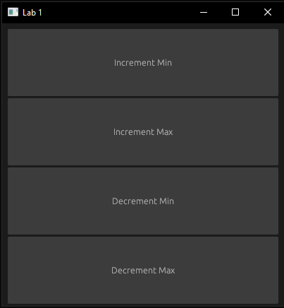

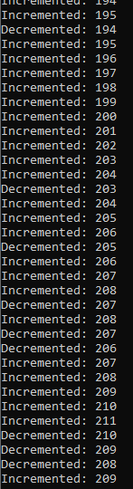

До натискання Decrement Max

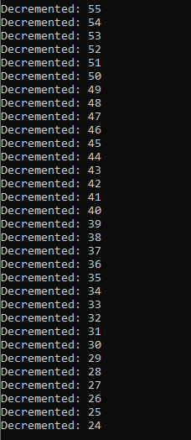

Після

Лістинг програми

#[macro_use]

extern crate lazy_static;

use eframe::{egui, epi};

use std::sync::{Arc, Mutex};

use std::thread;

use std::time::Duration;

use thread_priority::*;

use std::os::windows::io::AsRawHandle;

use winapi::ctypes::c_void as winapi_c_void;

lazy_static! {

    static ref PRIORITY_MIN: ThreadPriority = ThreadPriority::Os(WinAPIThreadPriority::Lowest.into());

    static ref PRIORITY_MAX: ThreadPriority = ThreadPriority::Os(WinAPIThreadPriority::Highest.into());

}

fn increment(refr: Arc<Mutex<i32>>) {

    loop {

        let mut num = refr.lock().unwrap();

        *num += 1;

        println!("Incremented: {}", num);

        thread::sleep(Duration::from_millis(100));

    }

}

fn decrement(refr: Arc<Mutex<i32>>) {

    loop {

        let mut num = refr.lock().unwrap();

        *num -= 1;

        println!("Decremented: {}", num);

        thread::sleep(Duration::from_millis(100));

    }

}

struct App {

    inc_handle: *mut winapi_c_void,

    dec_handle: *mut winapi_c_void,

}

impl epi::App for App {

    fn name(&self) -> &str {

        "Lab 1"

    }

    fn update(&mut self, ctx: &egui::CtxRef, _frame: &mut epi::Frame<'_>) {

        egui::CentralPanel::default().show(ctx, |ui| {

            let button_size = egui::vec2(ui.available_width(), 95.0);

            if ui.add_sized(button_size, egui::Button::new("Increment Min")).clicked() {

                set_thread_priority(self.inc_handle, *PRIORITY_MIN).expect("Failed to set thread priority");

            }

            if ui.add_sized(button_size, egui::Button::new("Increment Max")).clicked() {

                set_thread_priority(self.inc_handle, *PRIORITY_MAX).expect("Failed to set thread priority");

            }

            if ui.add_sized(button_size, egui::Button::new("Decrement Min")).clicked() {

                set_thread_priority(self.dec_handle, *PRIORITY_MIN).expect("Failed to set thread priority");

            }

            if ui.add_sized(button_size, egui::Button::new("Decrement Max")).clicked() {

                set_thread_priority(self.dec_handle, *PRIORITY_MAX).expect("Failed to set thread priority");

            }

        });

    }

}

fn main() {

    let counter = Arc::new(Mutex::new(0));

    let counter_clone_inc = Arc::clone(&counter);

    let inc_thread = thread::spawn(move || {

        increment(counter_clone_inc);

    });

    let counter_clone_dec = Arc::clone(&counter);

    let dec_thread = thread::spawn(move || {

        decrement(counter_clone_dec);

    });

    let inc_handle = inc_thread.as_raw_handle() as *mut winapi_c_void;

    let dec_handle = dec_thread.as_raw_handle() as *mut winapi_c_void;

    let app = App {

        inc_handle,

        dec_handle,

    };

    let mut native_options = eframe::NativeOptions::default();

    native_options.initial_window_size = Some(egui::vec2(400.0, 400.0));

    eframe::run_native(Box::new(app), native_options);

}